Základní škola a Mateřská škola Litvínov – Janov,
Přátelství 160, okres Most
PSČ 435 42, tel: 476742362
IČO: 00832502, Nejsme plátci DPH

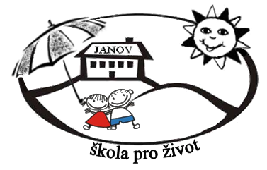
24U s.r.o.
Skochovická 88
252 45 Zvole

IČ: 26152584

Datum: 2024-06-10
Objednávka č. 106/2024

Objednáváme u Vás:

Tablety, ochranné obaly, stylusy, dobíjecí stanici, košíky a proškolení dle nabídky ze dne 22. 5. 2024

Služba/zboží bude v hodnotě bez DPH:

494.900,- Kč

Služba/zboží bude v hodnotě včetně DPH:

598.829,- Kč

Objednávku vystavila: Iva Hejlová

Prošlo předběžnou řídící a finanční kontrolou před vznikem závazku.

Příkazce operace: PhDr. Miroslava Holubová …………………………….. datum ……………………..

Správce rozpočtu: Miroslava Šimková …………………………………… datum ……………………….

